**Общее представление о растровой электронной микроскопии**

Сканирующая (растровая) электронная микроскопия – метод исследования поверхности твердых тел, основанный на регистрации сигналов, возникающих при взаимодействии сфокусированного управляемого пучка электронов с исследуемым образцом. В результате этого можно получить изображения поверхности объекта с высоким пространственным разрешением (до нескольких нанометров), а также, при наличии аналитических приставок, информацию о составе, строении и некоторых других свойствах приповерхностного слоя.

Принцип работы СЭМ, заключающийся в сканировании поверхности образца сфокусированным электронным пучком и анализе отраженных от поверхности электронов, а также возникающего в результате этого рентгеновского излучения, был впервые предложен Максом Кноллом и Манфредом фон Арденне в 1930 годы. Метод позволяет получать информацию о рельефе поверхности, о фазовом различии и, косвенно, кристаллической структуре приповерхностных слоёв. Анализ рентгеновского излучения, возникающего в процессе взаимодействия пучка электронов с образцом, дает возможность качественно и количественно охарактеризовать химический состав приповерхностного слоя. В США, начиная с 1939 года, созданием СЭМ совместно со своим помощником Дж.Хиллиером активно занимался ученый российского происхождения А. К. Зворыкин. В советском Союзе прототип первого отечественного электронного микроскопа был создан в 1943 году в лаборатории А. А. Лебедева.

Работы, которые велись в Кембриджском университете группой Чарльза Отли в 1960 годы также весьма способствовали развитию СЭМ и в 1965 году привели к выпуску первого серийного сканирующего электронного микроскопа фирмой «Cambridge Instrument Co.» — Stereoscan.

Современный СЭМ позволяет работать в широком диапазоне увеличений: приблизительно от 10 крат (то есть эквивалентно увеличению сильной ручной линзы) до 1 000 000 крат, что приблизительно в 500 раз превышает предел увеличения лучших оптических микроскопов. Это связано с разницей в длинах волн видимого и УФ излучения и электронного пучка.

Сегодня возможности растровой электронной микроскопии используются практически во всех областях науки, промышленности и медицины. Существует огромное число выпускаемых десятками фирм разнообразных конструкций и типов СЭМ, оснащенных различными детекторами. Растровые микроскопы эффективно применяются как исследовательский инструмент в физике, химии, электронике, биологии и материаловедении. Их главная функция — получение изображения исследуемого образца, которое зависит от регистрируемого сигнала. Сопоставление изображений, полученных в результате регистрации разных типов сигналов, позволяют делать вывод о морфологии, кристалличности, магнитных особенностях и составе поверхности.

**Физические основы работы СЭМ**

Все мы хорошо знаем из школьного курса физики, а многие – и с более ранних периодов, что такое световой микроскоп. Он предназначен для наблюдения мелких объектов с большим увеличением и разрешающей способностью. Его оптическая система, по большому счету, состоит из объектива и окуляра. Объектив микроскопа образует действительное увеличенное обратное изображение предмета в передней фокальной плоскости окуляра. Окуляр действует как лупа и образует мнимое изображение на расстоянии наилучшего видения для оператора.

Одной из важнейших характеристик микроскопа является его разрешающая способность. Согласно дифракционной теории Аббе, линейный предел разрешения микроскопа — минимальное расстояние между двумя отделимыми визуально точками, зависит от длины волны и числовой апертуры: image424. Предельная величина апертуры image426 соответствует 1 при *n*=1 и *sin * =1. отсюда следует, что для повышения разрешающей способности микроскопа помимо увеличения апертуры объектива следует уменьшать длину волны источника освещения рассматриваемого предмета.

Именно в этом и состоит основное преимущество электронной микроскопии. Электронный микроскоп построен на таком же принципе получения изображения, как и оптический, но вместо видимого света для освещения изучаемого образца в нем используется пучок электронов. Роль линз в нем играет совокупность электрических и магнитных полей. Поскольку электронный пучок находится вне предела чувствительности человеческого глаза, в электронной микроскопии изображение либо фотографируется, либо фиксируется после люминесцентного преобразователя. Контраст при этом возникает за счет разного рассеяния электронов от соседних участков образца. Из этого вытекает и один из основных недостатков электронно-микроскопического метода — возможность деградации образца под высокоэнергетичным пучком.

Один из основных узлов микроскопа — электронная пушка (источник электронов). В основе его работы лежит явление испускания электронов металлами в вакууме при высокой температуре или в сильном электрическом поле. В первом случае оно носит название термоэлектронной эмиссии, а во втором — автоэлектронной или полевой, эмиссии. Существуют также термополевые катоды, в которых, наряду с приложением сильного электрического поля, применяют и нагрев. На практике используются все типы источников, обеспечивающие различие в достигаемом разрешении на порядок.

Электронно-оптическая колонна состоит из одной или нескольких конденсорных линз и отклоняющих систем, диафрагм и объективной линзы, а также устройства компенсации астигматизма. В основе работы всех элементов электронной оптики лежит изменение траектории движения электронов под действием электрического или магнитного поля. Таким образом, электрооптические линзы представляют собой системы из электродов, к которым приложено напряжение, и катушек, по которым течет ток. Варьируя напряжения или ток можно изменить фокусное расстояние линзы. Именно это и используется при фокусировке электронного пучка на поверхности образца. Магнитная линза представляет собой аксиально-симметричную катушку с сердечником, в котором есть зазор (т.н. полюсной наконечник). В зазоре при этом присутствует аксиальная и радиальная составляющая магнитного поля, причем радиальная составляющая меняет знак при прохождении через центр зазора. В итоге после линзы электроны в пучке приобретают радиальную скорость, по направлению к оптической оси, т.е. фокусируются. При этом в зазоре полюсного наконечника электроны имеют тангенциальную составляющую скорости, это приводит к тому, что пучок поворачивается вокруг оптической оси.

Отклоняющая система позволяет перемещать область сканирования по неподвижному образцу, что используется для небольших перемещений, когда точности механического смещения образца недостаточно. Магнитные отклоняющие системы состоят из пар катушек, ось которых проходит перпендикулярно оптической оси. Создаваемое ими магнитное поле отклоняет электронный пучок в направлении перпендикулярном оси катушек.

Энергия электронов в пучке определяется разностью потенциалов, которую они преодолели по мере движения к образцу. Эта разность потенциалов называется ускоряющим напряжением. Электрон, ускоренный разностью потенциалов 1кВ, приобретает энергию 1 кэВ. В большинстве микроскопов этот параметр варьируется в диапазоне 1 – 30 кВ.

Теоретического предела разрешения микроскопа не позволяют достичь дефекты оптической системы — сферическая и хроматическая аберрации, дифракция электронов и астигматизм. Аберрации оказывают наибольшее влияние на электроны, движущиеся под большим углом к оптической оси. Увеличение сходимости пучка с помощью диафрагм позволяет уменьшить аберрации и улучшить разрешение, но приводит к ослаблению сигнала и ухудшению соотношения «сигнал/шум». Это достигается изменением размера диафрагмы и фокусировкой пучка в диафрагму с помощью конденсорной линзы. Астигматизм возникает вследствие несовершенства обработки линз, а также присутствия загрязнений, способных накапливать заряд, на поверхности линз и отклоняющих систем. Это приводит к разным фокусным расстояниям для разных направлений в плоскости сканирования. Для компенсации астигматизма в оптическую систему встраиваются специальные элементы, фокусирующие пучок в одном из направлений

**Взаимодействие электронов пучка с образцом.**

Можно отметить два типа взаимодействия электронов пучка с образцом с точки зрения обмена энергией между ними. При упругом рассеянии высокоэнергетичных электронов пучка атомными ядрами, частично экранированным связанными электронами, кинетическая энергия электрона остается практически неизменной (образцу передается менее 1 эВ). Величина вектора скорости |ʋ| электрона пучка при этом также не меняется, но, тем не менее, приводит к его отклонению на некоторый угол в пределах 180о (обычно около 5о). Электроны, отраженные от образца в результате данного процесса, называются *обратно-отраженными* или *обратно-рассеянными*.

При неупругом рассеянии энергия электронов пучка передается атомам и электронам образца, что приводит к уменьшению кинетической энергии электронов пучка. Можно выделить несколько физических процессов, приводящих к неупругому рассеянию (рис. 1).

Оже-электроны

Вторичные электроны

Обратно-отраженные электроны

Абсорбированные электроны

Рентгеновское излучение

Пропущенные электроны

Катодолюминисценция

Электродвижущая сила

Пучок электронов

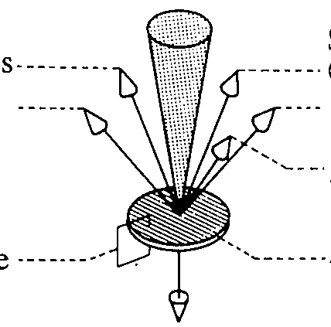

Рис. 1. Типы сигналов, возникающие при взаимодействии пучка электронов с образцом.

В данном пособии рассмотрены только основные процессы, представляющие интерес для сканирующей микроскопии и рентгеновского микроанализа:

- *возбуждение электронов проводимости, приводящее к эмиссии медленных вторичных электронов*, которые имеют начальную кинетическую энергию 0-50 эВ.

- *ионизация внутренних оболочек*. Электрон, обладающий достаточно высокой энергией, при взаимодействии с атомом может вызвать высвобождение сильно связанного электрона с внутренних оболочек, оставляя атом ионизированным в высокоэнергетическом состоянии. Последующая релаксация этого возбужденного состояния приводит к эмиссии характеристического рентгеновского излучения или появлению оже-электронов.

- *тормозное или непрерывное рентгеновское излучение*. Электрон пучка с высокой энергией может претерпевать торможение в кулоновском поле атома. Потеря энергии электронного пучка при таком торможении преобразуется в квант рентгеновского излучения, которое называется тормозным рентгеновским излучением. Т.к. энергетические потери в процессе торможения могут принимать любые значения, то тормозное рентгеновское излучение образует непрерывный спектр с энергией от 0 до энергии электронов пучка.

**Вторичные и обратно-отраженные электроны.**

Энергетический спектр электронов, испускаемых образцом при взаимодействии с электронным пучком, как правило, имеет вид, приведенный на рис. 2.

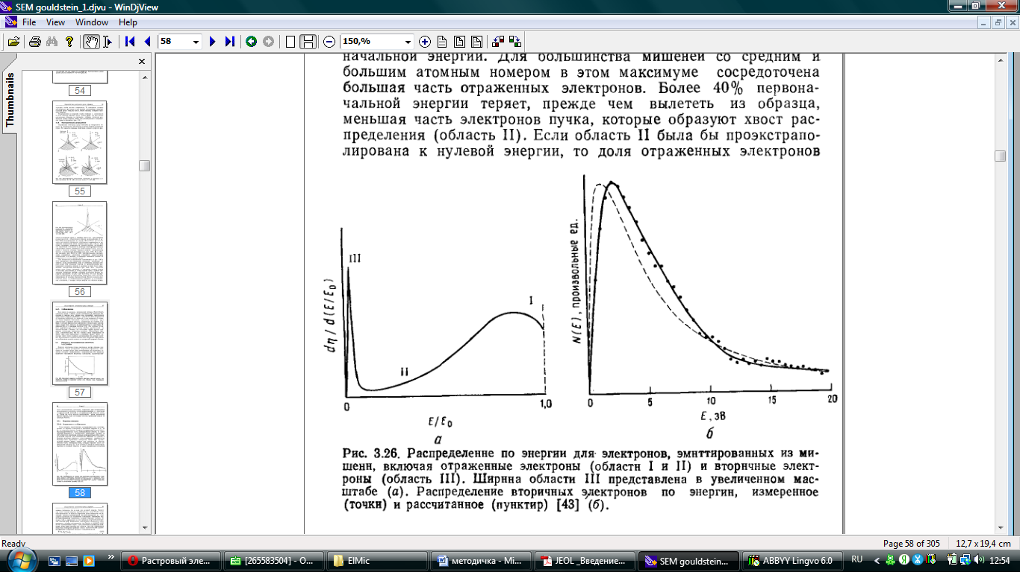

Рис. 2 Энергетический спектр электронов, эмитированных из образца под действием электронного пучка.

Отношению Е/Е0 = 1 соответствует упругое рассеяние. Как правило, для образцов, имеющих в своем составе средние и тяжелые элементы, за счет неупругого рассеяния большая часть электронов теряет до 40 % своей первоначальной энергии, что соответствует широкому максимуму на рис.2. Минимум спектра формируется отраженными электронами, потерявшими более 40 % начальной энергии. В низкоэнергетической части спектра имеется узкий и высокий максимум, соответствующий т.н. вторичной электронной эмиссии. Энергия испускаемых вторичных электронов не превышает 50 эВ, а максимуму распределения соответствует энергия 3 – 5 эВ. Вторичные электроны могут являться следствием как взаимодействия образца с электронами пучка, так и с электронами, отраженными от него в более глубоких слоях (рис. 3). Регистрация вторичных электронов эффективна, если они эмитированы с глубины не более 5 нм в проводящем образце и 50 нм — в диэлектрике. В противном случае слишком велики потери энергии при взаимодействии с веществом.

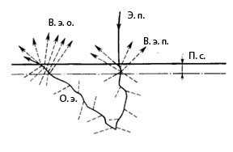,

Рис. 3. Механизм формирования вторичных электронов. (О.э. — отраженные электроны, Э.п. — электроны пучка, В.э.п — вторичные электроны, образованные падающим на образец пучком электронов, В.э.о. — вторичные электроны, образованные отраженными электронами при выходе из образца, П.с — поверхностный слой образца).

Отраженные электроны, потеряв часть своей начальной энергии, более эффективно генерируют вторичное излучение, по сравнению с электронами пучка. Вторичные электроны, полученные при взаимодействии сканирующего рельефную поверхность образца пучка, свидетельствуют об этих неоднородностях, в то время, как вторичные электроны, сгенерированные отраженными электронами на большом расстоянии от пучка, формируют шумовую составляющую.

По сравнению с обратно-отраженными электронами, коэффициент отражения которых монотонно возрастает с увеличением атомного номера, коэффициент вторичной эмиссии относительно нечувствителен к составу и не обнаруживает сильной зависимости от атомного номера для энергий пучка свыше 10 кэВ. Однако ниже 5 кэВ возрастание коэффициента вторичной электронной эмиссии может сильно влиять на наблюдаемый контраст в зависимости от атомного номера. Сигнал отраженных электронов может быть использован для получения информации об относительной разности в среднем атомном номере областей образца, состоящих из разных элементов: (n2-n1)/n2. Области, с высоким средним атомным номером будут выглядеть яркими по сравнению с областями с низким атомным номером в образце.

Отражение электронов и вторичная электронная эмиссия зависят от угла падения пучка на образец. Угол падения будет меняться из-за неровностей образца, приводя к образованию контраста, связанного с физической формой объекта. На наклонных поверхностях образуется больше вторичных электронов, чем в плоскостях, перпендикулярных пучку, что приводит к возникновению в режиме вторичных электронов компоненты топографического контраста, обусловленной количеством частиц. В отличие от отраженных электронов, которые могут регистрироваться только от областей, повернутых к детектору, регистрация вторичных электронов происходит в некоторой мере со всех поверхностей образца, включая поверхности, наклоненные в сторону от детектора. При получении топографических изображений важно учитывать суммарный вклад вторичных и отраженных электронов в общий сигнал.

**Рентгеновское излучение.**

Ранее упоминалось, что в результате неупругого рассеяния потери часть энергии электронов переходит в рентгеновское излучение, причем оно может являться следствием двух различных процессов (рис. 4). Первый из них соответствует ионизации атома с последующим испусканием оже-электрона или характеристического рентгеновского излучения, а второй — возникновению непрерывного рентгеновского спектра из-за торможения электронов в кулоновском поле атома. Данные физические явления лежат в основе метода локального рентгеноспектрального анализа (ЛРСА) или рентгеновского микроанализа (РСМА).

Аналитическим сигналом ЛРСА, как правило, служит интенсивность характеристического рентгеновского излучения. При этом непрерывный спектр образует фон, на котором эти сигналы регистрируются. Соотношение интенсивностей сигнала и фона является одной из важнейших метрологических характеристик данного метода анализа и определяет его чувствительность. Важно отметить, что непрерывная (шумовая) составляющая несёт сама по себе некоторую информацию, поскольку зависит от среднего заряда ядер элементов, составляющих исследуемый образец. На основе извлекаемой из него информации можно вводить поправки при проведении количественного анализа.

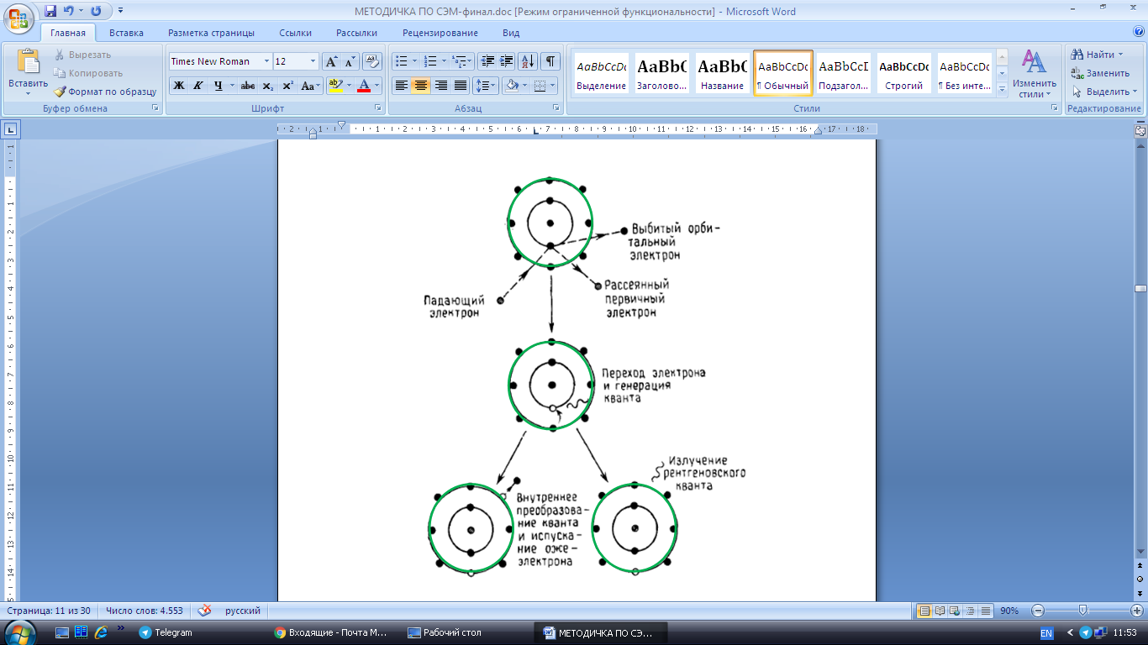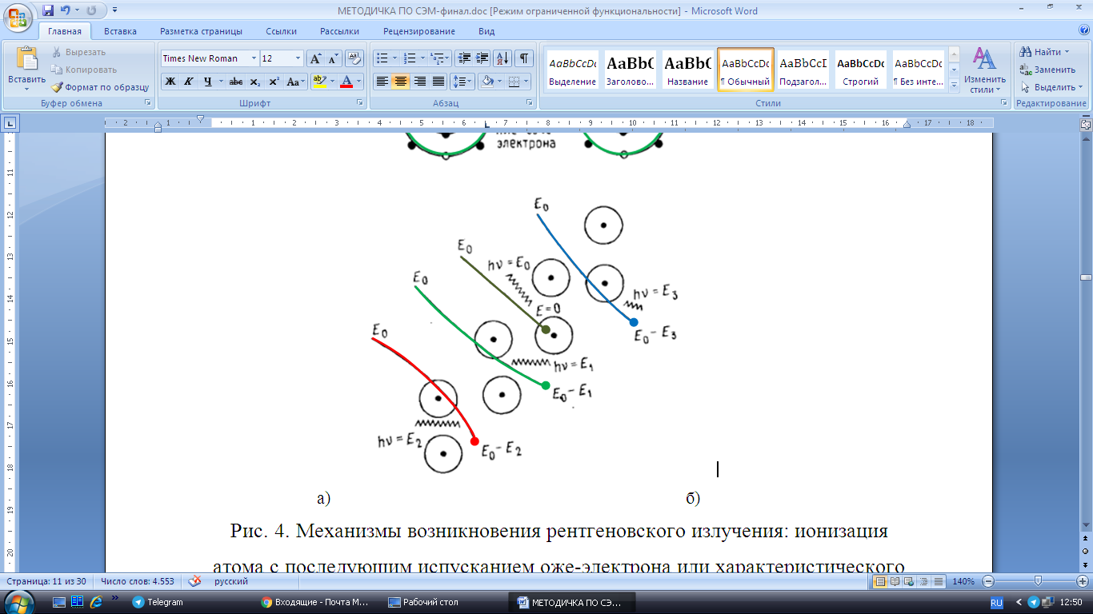

а) б)

Рис. 4. Механизмы возникновения рентгеновского излучения: ионизация атома с последующим испусканием оже-электрона или характеристического рентгеновского излучения (а); торможение электронов в кулоновском поле атома с возникновением непрерывного спектра (б).

Возникновение характеристического излучения связано с выбиванием электронов с внутренних оболочек атома образца в результате взаимодействия с электронным пучком высокой энергии и последующим переходом атома из возбужденного состояния в основное. Разность энергии переходов между внутренними оболочками находится в рентгеновской области спектра, а частота его — соответствует конкретному элементу. Переход в основное состояние может быть и безызлучательным, в этом случае он сопровождается испусканием оже-электронов.

Стоит напомнить, что, согласно модели Бора, атом представляет собой ядро, окруженное электронами, распределенными по нескольким оболочкам (рис. 5а). Электроны различных оболочек (или уровней) различаются по энергии связи с ядром. В связи с этим, для удаления электрона самого близкого к ядру уровня, необходимо приложить энергию, превышающую некоторое пороговое значение. Связь электронов с ядром тем слабее, чем дальше они удалены от него. Минимальная энергия, необходимая для удаления электрона из атома, соответствует энергии, с которой он связан с атомом, и называется энергией связи. Она определяется экспериментально в результате изучения спектра поглощения вещества. Энергия атомами, ввиду вышесказанного, поглощается ступенчато. Поэтому в литературе очень часто встречается понятие **край полосы поглощения**. Отдельные атомные оболочки обозначаются заглавными латинскими буквами K, L, M, N, ...., причем самая внутренняя из них называется K-оболочкой, следующая за ней — L-оболочкой и т.д. K-оболочка занята 2 электронами, L-оболочка имеет два подуровня и может в совокупности содержать до 8 электронов. M-оболочка имеет три подуровня и может содержать до 18 электронов.

Каждый элемент в таблице Менделеева однозначно определяется его атомным номером, который соответствует заряду ядра и числу электронов в нейтральном состоянии. Благодаря этому энергии связи электронов для каждого элемента отличны и, следовательно, характеристичны. Если один из электронов внутренней оболочки атома удаляется из него в результате поглощения им энергии, выше необходимого порогового значения, образовавшаяся вакансия заполняется электроном с более отстоящей от ядра оболочки. При этом высвобождается энергия, соответствующая разности участвующих в этом процессе энергетических уровней. Она эмитируется в виде рентгеновских квантов или передается другому электрону оболочки (оже-процесс). Вероятность протекания первого из процессов называется выходом флуоресценции и зависит от атомного номера элемента и уровня, в котором образовалась вакансия. Для легких элементов выход флуоресценции мал, в то время как для тяжелых, например, урана, — близок к 1 (для К-оболочки).

К K-излучению приводят процессы заполнения внутренней K- оболочки в результате электронных переходов; к L-излучению, соответственно, — L-оболочки и т.д. (рис. 5б). К полному обозначению эмитируемой рентгеновской линии относится еще информация о том, из какой оболочки происходит тот электрон, который заполняет образовавшуюся вакансию. При этом используют греческие буквы α, β, , ... с нумерацией 1, 2, 3, ... для установления различий между разными оболочками и подуровнями.

Для каждого элемента в рентгеновской области спектра существует набор характеристических линий, компоненты которого соответствуют электронным переходам между внутренними оболочками атома; их относительная интенсивность определяется вероятностью соответствующего перехода. В аналитических целях используются только наиболее вероятные из них. Обозначаются характеристические линии в зависимости от того, с какого энергетического уровня на какой переходит электрон, например, линия K соответствует переходу с L-уровня, а K — с M-уровня.

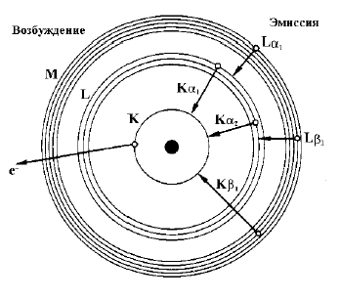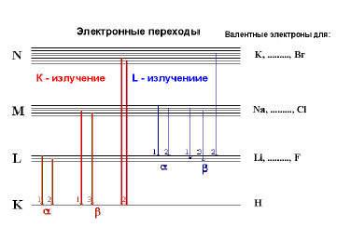

а) б)

**Рис.5.** Схема электронных переходов во внутренних оболочках атома.

Собственная ширина линии в рентгеновском спектре составляет порядка 2 эВ, однако, из-за вызываемого различными причинами статистического разброса, происходит уширение и искажение их формы. К числу факторов, вызывающих уширение, можно отнести дискретную природу генерации носителей заряда и термические шумы. Искажение формы происходит, в том числе, из-за засветки линейного детектора в некоторых областях, либо ввиду т.н. появления "пьедестала" - явления, при котором пик увеличивает фон для всех энергий, ниже собственной. Дополнительные артефакты возникают при обработке и передаче сигнала, перегреве детектора и его взаимодействия с окружающей средой. К ним относится микрофонный эффект, наводки заземления, накопление загрязнений в детекторе, рассеянное и паразитное излучения и пр. Наличие всех этих явлений отрицательно сказывается на спектральном разрешении рентгеноаналитического метода.

Рентгеновский микроанализ часто используется в процессе картирования. Это метод получения изображения поверхности в характеристическом рентгеновском излучении элемента при сканировании по площади. Изображение на экране получают за счет изменения интенсивности рентгеновского излучения с поверхности образца. В результате на изображении яркие области соответствуют высокой концентрации исследуемого элемента, а черные – отсутствию элемента. Также электронный пучок может сканировать по линии в направлениях X или Y и давать распределение рентгеновского излучения по линии.

**Устройство сканирующего электронного микроскопа.**

На рис. 6 представлена схема устройства растрового электронного микроскопа.

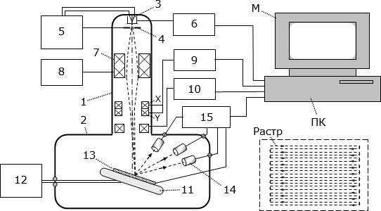

Рис. 6. Схема растрового электронного микроскопа: 1 — электронно-оптическая колонна; 2 — рабочая камера; 3 — катод электронной пушки (ЭП); 4 — анод ЭП; 5 — блок питания ЭП; 6 — блок регулирования интенсивности электронного пучка; 7 — электронно-оптическая система (ЭОС); 8 — блок питания ЭОС; 9 — катушки отклонения электронного пучка в двух ортогональных направлениях (X и Y) и блок сканирования; 10 — система фокусировки; 11 — координатный предметный стол; 12 — прецизионный механический привод предметного стола; 13 — исследуемый образец; 14 — набор детекторов; 15 — блок усиления и преобразования сигналов; ПК — управляющий персональный компьютер; М — монитор ПК.

При электронно-микроскопическом исследовании образца электронный луч, сжатый магнитными линзами в тонкий (1 – 10 нм) зонд, сканирует его поверхность, формируя на ней растр из нескольких тысяч параллельных линий. Возникающие при этом вторичные излучения регистрируются различными детекторами и преобразуются в видеосигналы, модулирующие электронный луч в электронно-лучевой трубке. Развертки лучей в колонне СЭМ и в ЭЛТ синхронны, поэтому на экране ЭЛТ появляется изображение, представляющее собой картину распределения интенсивности одного из вторичных излучений по сканируемой площади объекта. Современные микроскопы уже не содержат в своей конструкции ЭЛТ и сигнал передается в цифровом виде напрямую с детектора на управляющую ПЭВМ. В конструкции первых микроскопов изображение формировалось как описано выше синхронизацией развёрток электронного пучка ЭЛТ с электронным пучком СЭМ и регулировкой интенсивности трубки вторичным сигналом. Изображение образца тогда выводилось на фосфоресцирующем экране кинескопа и также могло быть зарегистрировано на фотопленке.

Для определения вторичных электронов используется детектор Эверхарта-Торнли, позволяющий селективно идентифицировать электроны с энергией менее 50 эВ. Интенсивность электрического сигнала зависит как от природы образца (в меньшей степени), так и от топографии (в большей степени) образца в области взаимодействия. Таким образом, сканируя электронным пучком поверхность объекта, можно получить карту его рельефа.

Для регистрации вторичных электронов используют высокочувствительные полупроводниковые детекторы обратно-отраженных электронов. Он, обычно, монтируется в области нижней поверхности объективной линзы. В других микроскопах детектор может вводиться на специальном стержне под полюсной наконечник. Это позволяет путем выбора режима из меню получить изображения топографии поверхности, изображение в композиционном контрасте или в темном поле.

Электронный пучок генерируется источником (пушкой) и колимируется электростатическими линзами, которые аналогичны фотонным в конструкции стандартных оптических микроскопов. Катушки, расположенные в двух взаимно перпендикулярных направлениях (x, y), перпендикулярны и направлению пучка (z). Они управляются синхронизированными токами и позволяют отклонять пучок для сканирования поверхности. Подобным же образом осуществляется формирование изображения на электронно-лучевой трубке телевизора. Электростатические и магнитные линзы совместно с отклоняющими катушками образуют электронную колонну. Изображение регистрируется в цифровом виде.

Таким образом электронная пушка через колонну микроскопа формирует остросфокусированный электронный пучок (зонд) средних энергий (10 – 50 кэВ) на поверхности образца и управляет им посредством ПЭВМ. Очевидно, что прибор обязательно должен быть оснащен вакуумной системой для откачки колонны. Также в каждом СЭМ есть предметный столик, позволяющий перемещать образец, как минимум, в трех направлениях. В ряде случает он автоматизирован. Современные микроскопы оснащают несколькими типами детекторов, позволяющими селективно собрать и проанализировать излучение, возникшее в процессе взаимодействия пучка с объектом. При взаимодействии зонда с объектом возникают несколько видов излучений, каждое из которых, так или иначе, может быть преобразовано в электрический сигнал. В зависимости от механизма его регистрации различают несколько режимов работы сканирующего электронного микроскопа: режим вторичных электронов,

Для изучения образца методом СЭМ, нему предъявляется ряд требований. Прежде всего, его поверхность должна быть электропроводящей, чтобы исключить помехи за счет накопления поверхностного заряда при сканировании. Кроме того, нужно повышать отношение сигнал/шум, которое наряду с параметрами оптической системы определяет разрешение. Поэтому перед исследованием на диэлектрические поверхности путем вакуумного испарения или ионного распыления наносят тонкую (15 – 20 нм) однородную пленку металла с высоким коэффициентом вторичной электронной эмиссии (Au, Au/Pd, Pt/Pd). Биологические объекты, содержащие, как правило, большое количество воды, перед нанесением покрытия необходимо зафиксировать специальной химической обработкой и высушить, сохранив естественный микрорельеф поверхности (сушка в критической точке с использованием сжиженных СО2 и N2O, хладонов или вакуумно-криогенными методами).

Пространственное разрешение сканирующего электронного микроскопа зависит от поперечного размера электронного пучка, который, в свою очередь, зависит от электронно-оптической системы, фокусирующей пучок. Разрешение также ограничено размером области взаимодействия электронного зонда с образцом. Размер электронного зонда и размер области взаимодействия зонда с образцом намного больше расстояния между атомами мишени. Таким образом, разрешение сканирующего электронного микроскопа не достаточно для отображения атомных плоскостей и даже атомов, в отличие от современных просвечивающих микроскопов. Тем не менее, растровый электронный микроскоп имеет ряд преимуществ перед просвечивающим. Это — визуализация сравнительно большой области образца, исследование массивных объектов (а не только тонких пленок), набор аналитических методов, позволяющих измерять состав и свойства изучаемого объекта с большой площади.

В зависимости от конкретного прибора и параметров эксперимента, может быть получено разрешение от десятков до единиц нанометров. Если образец электро- и теплопроводен, однороден по составу и не обладает приповерхностной пористостью, в СЭМ с вольфрамовым катодом достигается разрешение 5 – 7 нм, в СЭМ с электронными пушками на полевой эмиссии — 1,0 – 1,5 нм. На 2009 год наилучшее разрешение было достигнуто на микроскопе Hitachi S-5500 и составило 0,4 нм (при напряжении 30 кВ).

Как правило, наилучшее разрешение может быть получено при использовании вторичных электронов, наихудшее — в характеристическом рентгеновском излучении. Последнее связано с большим размером области возбуждения излучения, в несколько раз превышающим размер электронного зонда. При использовании режима низкого вакуума разрешение несколько ухудшается.

Повышение разрешающей способности микроскопов достигается главным образом совершенствованием электронной оптики и применением новых видов электронных пушек. Замена традиционных вольфрамовых термокатодов на ориентированные катоды из LaB6 позволила повысить электронную яркость пушек в 5 – 7 раз, а переход к пушкам на полевой эмиссии (автоэмиссии) с холодными катодами из монокристаллического W — в 50 – 100 раз, что дало возможность уменьшить диаметр электронного зонда и довести разрешение СЭМ до 1 нм, существенно снизив при этом лучевую нагрузку на образец.

**Оборудование для выполнения задач практикума**

Работы в межфакультетском практикуме по электронной микроскопии выполняются на сканирующих электронных микроскопах JEOL JSM – 6000 NeoScope со встроенным рентгеновским анализатором EX-230 (Рис. 7). Его характеристики, по данным производителя, представлены в табл.1.

Основные органы управления микроскопом и функциональное назначение клавиш приведено на рис. 8.

Таблица 1.

Технические характеристики сканирующего электронного микроскопа JEOL JSM – 6000 NeoScope

|  |  |
| --- | --- |
| Характеристика | Значение |
| Увеличение | от x10 до x60 000 |
| Режим получения изображения | в низком вакууме/в высоком вакууме |
| Ускоряющее напряжение | 5кВ/10кВ/15кВ |
| Катод | W |
| Перемещение столика с образцом с помощью рукояток | по оси X: 35 мм  по оси Y: 35 мм |
| Максимальный размер образца | диаметр — 70 мм; высота — 50 мм |
| Рабочее расстояние (по оси Z) | от 7 до 53 мм |
| Режим детектирования сигнала | изображение во вторичных электронах — SEI (в режиме высокого вакуума)/  изображение в обратно-отраженных электронах — BEI (в режиме низкого и высокого вакуума) |
| Автоматизированные функции | автофокусировка, автоматическая коррекция астигматизма, автоматическая настройка яркости и контрастности, автоматическая настройка положения электронной пушки |
| Комплектация | основной блок, блок рентгеновского анализатора, силовой блок, персональный компьютер, ж/к монитор, роторный насос |
| Управление | сенсорный экран, мышь |

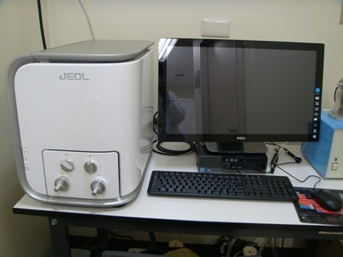Рис. 7. Общий вид сканирующего электронного микроскопа JEOL JSM – 6000 NeoScope.

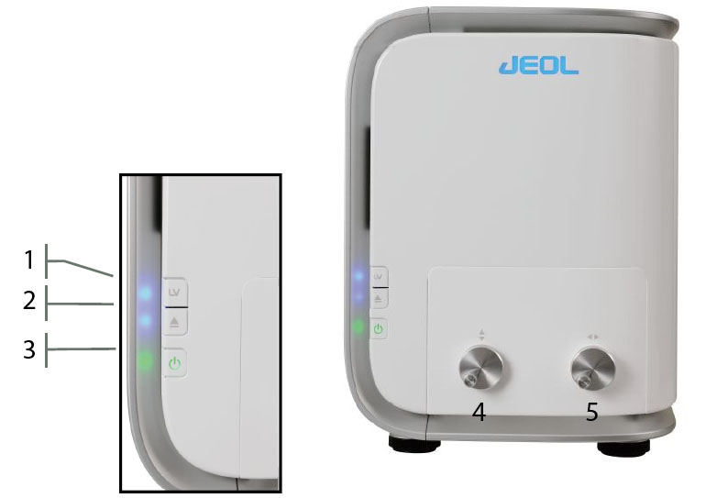Рис. 8. Передняя панель сканирующего электронного микроскопа JEOL JSM – 6000 NeoScope: 1 — кнопка включения режима низкого вакуума; 2 — кнопка откачки вакуумной камеры; 3 — кнопка запуска; 4 — ручка перемещения столика с образцом по оси Y; 5 — ручка перемещения столика с образцом по оси X.

**Для выполнения задач практикума следует выполнять следующие последовательности действий:**

***Включение и выключение СЭМ JSM – 6000***

**ВКЛЮЧЕНИЕ**

а) Нажмите клавишу START — кнопку «3» на рис. 8 (загорится зелёный LED-индикатор).

б) Включите компьютер и запустите программу “GUI”

**ВЫКЛЮЧЕНИЕ**

а) Извлеките образец из вакуумной камеры,

б) Убедитесь, что откачка завершена (горят 3 оранжевых индикатора “Vac” в программном интерфейсе),

в) Нажмите кнопку “Power off”,

г) Закройте программу “GUI”,

д) Выключите компьютер.

***Подготовка образца к исследованию***

Пробоподготовку следует проводить в перчатках и не дотрагиваться голыми руками до держателя, столиков и внутренних металлических частей вакуумной камеры. При работе на СЭМ обязательно наличие инструментов — пинцета, шпателя, часовой отвертки, баллончика со сжатым воздухом, а также электропроводящего скотча для микроскопии.

***Размещение образца в держателе***

При размещении образца в стандартном держателе (рис. 9а) диаметр образца не должен превышать 25 мм, а высота — 38 мм.

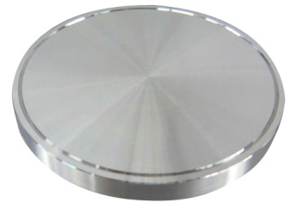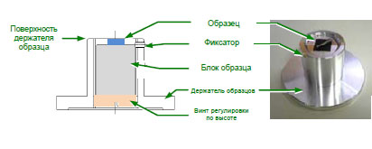

а) б)

Рис. 9. Схема фиксации образца в держателе.

Образец с помощью электропроводного скотча фиксируется на блоке держателя, затем сам блок с образцом помещается в держатель, регулируется положение образца с помощью регулировочного винта в основании держателя, закрепляется блок посредством фиксатора.

Если образец является порошкообразным, после нанесения на скотч его следует слегка прижать шпателем, а затем удалить сжатым воздухом не приклеившиеся остатки порошка.

Для образцов, чей размер превышает габариты стандартного держателя (но не более 700 мм диаметром и 50 мм высотой) используется простой столик (рис. 9 б).

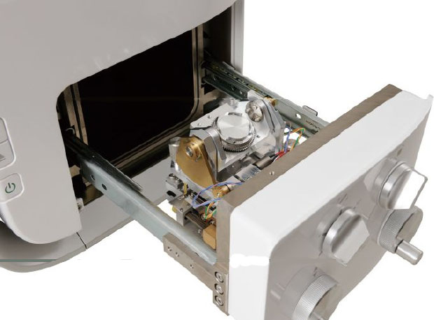Некоторые микроскопы вместо стандартного могут быть оборудованы моторизованным наклонно-поворотным держателем (рис. 10), также допускающим ручное управление положением образца.

Рис. 10. Наклонно-поворотный моторизованный держатель.

***Установка образца в камере***

а) Нажмите клавишу VENT — кнопку «2» на рис. 8 (загорится голубой LED-индикатор).

б) Дождитесь автоматического открывания крышки камеры и выдвиньте предметный столик.

в) Установите держатель образца на столик и закрепите его поворотом двух фиксаторов по часовой стрелке.

г) Плотно закройте и прижмите крышку. Откачка воздуха из камеры начнется автоматически.

***Вывод и сохранение изображений***

а) В программном интерфейсе установите требуемые значения ускоряющего напряжения, положения зонда и нити накаливания (AccV, Filament Current, Probe Current).

б) Проведите автоматическую фокусировку, коррекцию астигматизма и настройку яркости/контрастности изображения (FOCUS, STIGMA, BRIGHTNESS).

в) Выберите скорость сканирования: FAST — сдвиг и регулировка изображения, SLOW — подтверждение изображения.

г) Установите поле наблюдения ручками X/Y-регулировок (ручки «4» и «5» на рис. 8.

д) Поместите курсор мыши в область наблюдения. Значок курсора примет вид лупы. В этом состоянии поворот колёсика мыши позволяет изменять увеличение.

е) Отрегулируйте изображение автоматически (как на шаге б) или вручную.

ж) Сохраните изображение с помощью кнопки PHOTO.

***Проведение химического анализа с помощью энергодисперсионного рентгеновского анализатора EX-230***

1) **Подготовка к анализу**

а) Поместите образец на угольный или алюминиевый блок.

б) Вставьте блок в держатель образца.

в) Отрегулируйте высоту поверхности образца. Рабочее расстояние для анализа образца должно составлять 19 мм.

г) Закрепите фиксаторами блок в держателе.

д) Закройте крышку вакуумной камеры.

е) После откачки воздуха включите нить накаливания (FILAMENT).

ж) Установите настройки основного блока: AccV — 15 кВ, Filament Current — High, Probe Current — High.

з) В настройках интерфейса (SETTINGS) уберите флажок Scan rotation —Enable.

и) Откройте верхнюю крышку основного блока и поверните ручку EDS-апертуры по часовой стрелке до щелчка (на 45о). Затем закройте крышку.

к) Запустите программу Analysis Station (кнопка ANALYSIS).

2) **Анализ области**

а) Щёлкните кнопку Image.

б) Щёлкните кнопку Spc.

в) После получения спектра щёлкните кнопку Qual.

г) Щёлкните кнопку Quant

д) Щёлкните кнопку OK.

е) Щёлкните кнопку PView.

**3) Сохранение данных, возврат в режим наблюдения**

а) В строке меню щёлкните 「File」⇒「Save As…]. Записывайте данные только из программы Analysis Station.

б) Верните основной блок в состояние для выполнения наблюдений:

* Ускоряющее напряжение 10KV
* Щёлкните область дисплея “Filament current”, выберите Standard.
* Щёлкните область дисплея“Probe current”, выберите Standard.
* Щёлкните кнопку Settings , отметьте Scan rotation- Enable в Scan settings – Option .
* Откройте верхнюю крышку, вытащите апертуру РЭМ. Поверните ручку против часовой стрелке на 45 градусов до щелчка остановки.

Задача № 1

*«Сканирующая электронная микроскопия электропроводных образцов»*

Цель работы: Ознакомиться с принципами работы и особенностями интерфейса СЭМ JEOL JSM – 6000 NeoScope; провести микроскопию электропроводного образца.

Теоретические вопросы:

1. Термоэлектронная и автоэлектронная эмиссия. Катоды, применяемые в электронной микроскопии. Основные характеристики, достоинства и недостатки.
2. Основные разновидности электронных микроскопов и области их применения.
3. Механизмы и природа формирования контрастов в СЭМ. Интерпретация изображений.
4. Изображения в СЭМ. Влияние ускоряющего напряжения. Влияние размера апертуры. Влияние рабочего расстояния. Влияние наклона образца.
5. Металлография. Применение СЭМ для исследования микроструктуры металлов.
6. Основные методы подготовки образцов для СЭМ.

**Введение.**

Наибольшим преимуществом сканирующей электронной микроскопии при подготовке электропроводного образца к исследованиям является необходимость лишь минимальной его обработки. Вообще практически без всякой подготовки образцов могут исследоваться металлографические шлифы или поверхности излома металлических материалов. Простой электрохимической обработкой или водородным восстановлением можно устранить последствия окисления поверхности образца кислородом воздуха при длительном хранении или при высокотемпературном воздействии. Поперечные сечения для исследования в сканирующем электронном микроскопе приготавливаются так же, как и в оптической микроскопии, однако следует более тщательно очищать поверхность от остатков полирующей жидкости или травящего раствора, так как они могут вызвать нарушения работы прибора при исследовании образца в условиях вакуума. Органические смолы и любые другие летучие или нестойкие вещества, например, смазки, также удаляют с поверхности для предотвращения загрязнения камеры и детектора углеродом и другими продуктами разложения.

Микроструктура многофазных сплавов может быть выявлена глубоким травлением. Травление поверхности не производится при формировании изображения обратно отраженными электронами и контраст при этом возникает за счет различия атомных номеров элементов в разных точках поверхности. Фаза, в состав которой входят тяжелые элементы с большими атомными номерами, на изображении в обратно отраженных электронах выглядит более светлой по сравнению с участками или фазами, содержащими более легкие элементы. Механическая полировка образца, содержащего твердые и мягкие фазы, часто приводит к появлению нежелательного в этом случае топографического контраста из-за их разной полируемости. В некоторых случаях, при отсутствии загрязнений на поверхности, различная полируемость позволяет получить хороший контраст во вторичных электронах. Слабо проявляющиеся изображения, например изображения магнитных доменов или картины каналирования электронов, вообще невозможно получить при наличии на поверхности деформированного слоя или неровностей. Поэтому исследование микроструктуры этими методами требует приготовления гладких и свободных от деформации поверхностей.

**Описание работы.**

1. Подготовьте для исследования образец металла или сплава (В случае работы с порошкообразным образцом необходимо тщательно следить за его закреплением на предметном столике).
2. Включите микроскоп, поместите образец в вакуумную камеру и перейдите в режим наблюдения.
3. В режиме наблюдения выберите интересующий вас участок образца.
4. Проведите микроскопию образца с детектором вторичных электронов (SEI), варьируя условия наблюдения: значения тока зонда, ускоряющего напряжение, скорости сканирования. Получите и сохраните изображения разного масштаба.
5. Включите детектор обратно-рассеянных электронов (BEI) и проведите микроскопию аналогично п. 4. Сравните изображения, полученные с разными детекторами.
6. Изучите и классифицируйте наблюдаемые детали микрорельефа поверхности образца.
7. При наличии однотипных деталей микрорельефа, опишите характер их распределение по поверхности и оцените поверхностную плотность.

Литература

1. Брандон, Д. Микроструктура материалов. Методы исследования и контроля / Д. Брандон, У. Каплан. — М.: Техносфера, 2004. — 384 с.
2. Пантелеев, В. Г. Мир материалов и технологий. Компьютерная микроскопия / В. Г. Пантелеев, О.В. Егоров, Е.И. Клыкова. — М.: Техносфера, 2005. — 304 с.
3. Темных, В. И. Просвечивающая и растровая электронная микроскопия: Лабораторный практикум. / В. И. Темных, Г. М. Зеер, Е. М. Артемьев и др. —  Красноярск: ИПЦ КГТУ, 2005. —  91 с.
4. Анисович, А. Г. Микроструктуры черных и цветных металлов / А. Г. Анисович, А. А. Андрушевич. — Минск: Беларуская навука, 2015. — 131 с.
5. Металлы и сплавы: справочник / [В. К. Афонин](http://ntb.misis.ru:591/OpacUnicode/index.php?url=/auteurs/view/197314/source:default), [Б. С. Ермаков](http://ntb.misis.ru:591/OpacUnicode/index.php?url=/auteurs/view/16903/source:default), [Е. Л. Лебедев](http://ntb.misis.ru:591/OpacUnicode/index.php?url=/auteurs/view/162465/source:default), [др.](http://ntb.misis.ru:591/OpacUnicode/index.php?url=/auteurs/view/3820/source:default), под ред. [Ю. П. Солнцев](http://ntb.misis.ru:591/OpacUnicode/index.php?url=/auteurs/view/14707/source:default)а. — СПб.: Профессионал,: Мир и Семья, 2003 . — 1089 с.

Задача № 2

*«Сканирующая электронная микроскопия непроводящих образцов»*

Цель работы: Ознакомиться с особенностями подготовки и исследования диэлектрических образцов методом СЭМ.

Теоретические вопросы:

1. Керамические материалы. Их получение, свойства и применение.
2. Способы исследования образцов из керамических материалов.
3. Особенности СЭМ образцов с развитым рельефом поверхности.
4. Подготовка непроводящего образца для СЭМ. Устройства для напыления металлического слоя.
5. Взаимодействие электронного пучка с образцом. Вторичные и обратно-рассеянные электроны. Типы детекторов в электронном микроскопе.
6. Электромагнитные линзы. Хроматические аберрации. Сферические аберрации. Астигматизм.

Введение.

Одной из проблем исследования непроводящих материалов методами СЭМ и рентгеновского микроанализа является образование электрического заряда, который быстро скапливается на поверхности образцов при их сканировании пучком электронов с высокой энергией (явление зарядки). Это приводит к искажению изображения и термическому и радиационному повреждению образца. В определенных случаях на поверхности может накопиться достаточно высокий заряд, и образец начинает действовать как электронное зеркало, затормаживающее первичный пучок электронов, приводя к полной засветке изображения.

Величина электрического тока на образце складывается из тока падающего электронного пучка и тока вылетающих вторичных и обратно-рассеянных электронов: , где — поглощенный ток на образце, — ток падающих электронов, — ток вторичных электронов, — ток обратно-рассеянных электронов. Потенциал, возникающий на заряжающемся образце, описывается при этом следующим выражением: . Таким образом, для компенсации накопления заряда можно либо увеличить скорость сканирования (уменьшить ), либо повысить проводимость образца (уменьшить R), либо снизить поглощенный ток (использовать модификации прибора с локальной компенсацией заряда).

Наиболее распространенным способом борьбы с эффектом зарядки является нанесение на поверхность образцов тонких проводящих покрытий, обеспечивающих сток заряда с образцов и не изменяющих по возможности его микроструктуры.

В настоящее время широко распространены устройства для нанесения тонкого проводящего слоя на поверхность диэлектрического непроводящего образца путем вакуумного распыления с использованием резистивного, электронно-лучевого или лазерного нагрева, при котором подготавливаемый образец помещается в вакуумную камеру с остаточным давлением газов не более 10-3 мм рт. ст., где на образец наносится токопроводящий слой заданной толщины устойчивого к окислению металла или сплава (золота, платины и др.). Затем образец переносится на токопроводящий предметный столик, соединенный с корпусом СЭМ, и крепится на нем таким образом, чтобы обеспечить с помощью токопроводящего клея или клеящей ленты электрический контакт образца с предметным столиком.

Описание работы.

1. Подготовьте для исследования образец диэлектрического материала (В случае работы с порошкообразным образцом необходимо тщательно следить за его закреплением на предметном столике).
2. Включите микроскоп, поместите образец в вакуумную камеру и перейдите в режим наблюдения.
3. В режиме наблюдения выберите интересующий вас участок образца (Радиационное воздействие облучающего электронного пучка довольно велико, поэтому при исследовании биологических, полупроводниковых, полимерных и т. п. объектов необходимо тщательно выбирать режим работы электронного микроскопа, обеспечивающий минимальную дозу облучения — минимальные значения тока зонда, ускоряющего напряжение, высокая скорость сканирования.).
4. Проведите микроскопию образца, варьируя условия наблюдения. При построении качественного изображения посредством детектора обратно-рассеянных электронов ключевую роль играет выбор правильной скорости сканирования.
5. Оцените скорость падения качества изображения из-за накопления заряда на образце.
6. Извлеките образец из вакуумной камеры микроскопа и поместите его в камеру магнетронного напылителя SmartCoater, отрегулировав высоту образца таким образом, чтобы по шкале прибора его расстояние от мишени составляло 20 мм.
7. Выберите время работы напылителя, нажав соответствующую клавишу (1 мин работы напылителя соответствует толщина золотого покрытия ~10 нм).
8. Повторите операции по пп. 2 – 5 с образцом, покрытым проводящим слоем. Сравните качество полученных изображений.
9. Изучите и классифицируйте наблюдаемые детали микрорельефа поверхности образца.
10. При наличии однотипных деталей микрорельефа, опишите характер их распределение по поверхности и оцените поверхностную плотность.

Литература

1. Власов А. И. Электронная микроскопия: учеб. пособие / А. И. Власов, К. А. Елсуков, И. А. Косолапов. — М.: Изд-во МГТУ им. Н. Э. Баумана, 2011. — 168 с.
2. Рид С. Дж. Б. Электронно-зондовый микроанализ и растровая электронная микроскопия в геологии / С. Дж. Б. Рид; пер. с англ. Д. Б. Петрова, И. М. Романенко, В. А. Ревенко. — М.: Техносфера, 2008. — 229 с.
3. Калин Б.А., Волков Н.В., Польский В.И. Растровая электронная микроскопия. Лабораторная работа. — М.: МИФИ, 2008. — 56 с.

Задача № 3

*«Сканирующая электронная микроскопия в режиме низкого вакуума»*

Цель работы: Ознакомиться с особенностями использования низковакуумной СЭМ.

Теоретические вопросы:

1. Объекты микроскопии в режиме низкого вакуума.

2. Пробоподготовка биологических образцов к микроскопии.

3. Технический вакуум. Устройства для вакуумирования.

4. Способы повышения контраста СЭМ-изображений биологических образцов.

5. Получение трехмерного изображения в СЭМ.

6. СЭМ в режиме «естественной среды» (Environmental SEM, ESEM). Современные дифференциальные системы переменного давления (Variable Pressure) в электронных микроскопах.

**Введение.**

Традиционные электронные и зондовые микроскопы работают в режиме высокого вакуума, однако сегодня многие или большинство сканирующих электронных микроскопов производятся в исполнении, допускающем переключение из режима высокого вакуума, в более низкий. Режим высокого вакуума с остаточным давлением в системе ~ 10-3 Па (10-5 мм. рт. ст.) обеспечивает защиту электронной пушки от окисления и деградации, а также предотвращает рассеяние (как упругое, так и неупругое) электронов пучка на молекулах газа, тем самым повышая пространственное разрешение прибора.

В ряде случаев необходимо исследование объектов, содержащих естественную влагу или пропитанных водой, например биологических образцов или глин, и в условиях нормального высокого вакуума СЭМ они высыхают и теряют важные структурные элементы, которые должны быть изучены и задокументированы. Попытки использовать СЭМ для исследования таких образцов предпринимались с начала 1960-х гг. При этом предлагались различные технические решения: от прослаивания влажного или жидкого образца между двух слоев тонкой электронной пленки до использования специального столика — закрытой камеры, вмещающей образец, детектор обратно-рассеянных электронов, снабженной клапаном для выпуска паров воды и узкой апертурой для ввода электронного луча.

Электропроводность или наличие на поверхности проводящего покрытия является ещё одним важным требованием, предъявляемым к образцам в высоковакуумной СЭМ. Однако при более низком вакууме в камере остается достаточно молекул газа, способных взаимодействовать как с падающими электронами, так и с (главным образом) возникающими обратно-рассеянными и вторичными электронами, ионизируясь и образуя облако катионов, снимающих накопленный электрический заряд с образца.

В настоящее время на рынке представлены два типа приборов, работающих в режиме низкого вакуума:

* «Environmental SEM», ESEM (товарный знак компаний Philips, FEI, Electroscan), поддерживающий в камере давление до 2700 Па и имеет приемлемо работающий детектор вторичных электронов. На протяжении многих лет он был единственным, который мог работать с жидкой водой.
* СЭМ переменного давления, продаваемые другими компаниями, ограничены максимальным давлением в камере ~ 266 Па и не снабжаются специальным детектором вторичных электронов (вместо этого используется детектор обратно-рассеянных электронов).

**Описание работы.**

1. Подготовьте для исследования образец органического происхождения (например, волос, часть растения или животного, кусочек пищевого продукта и т. п.).
2. Включите микроскоп, поместите образец в вакуумную камеру, переключите прибор в режим низкого вакуума (LV) и перейдите в режим наблюдения.
3. В режиме наблюдения выберите интересующий вас участок образца (Радиационное воздействие облучающего электронного пучка довольно велико, поэтому при исследовании биологических, полупроводниковых, полимерных и т. п. объектов необходимо тщательно выбирать режим работы электронного микроскопа, обеспечивающий минимальную дозу облучения — минимальные значения тока зонда, ускоряющего напряжение, высокая скорость сканирования.).
4. Проведите микроскопию образца, варьируя условия наблюдения. При построении качественного изображения посредством детектора обратно-рассеянных электронов ключевую роль играет выбор правильной скорости сканирования.
5. Оцените степень деградации образца под действием электронного пучка при повышенной дозе облучения.
6. Изучите и классифицируйте наблюдаемые детали микрорельефа поверхности образца.
7. При наличии однотипных деталей микрорельефа, опишите характер их распределение по поверхности и оцените поверхностную плотность.

Литература

1. Морозова К. Н. Электронная микроскопия в цитологических исследованиях: методическое пособие. — Новосибирск: Новосиб. гос. ун-т, 2013. — 85 с.
2. Миронов В. Л. Основы сканирующей зондовой микроскопии: Учебное пособие для студентов старших курсов высших учебных заведений. — Н. Новгород: Ин-т физики микроструктур РАН, 2004. — 115 с.
3. Справочник по микроскопии для нанотехнологии / Под ред. Нан Яо, Чжун Лин Ван. Пер с англ., кол. переводчиков. Предисловие к русскому изд-ю и научн. ред. И.В. Яминского. — М.: Научный мир, 2011. — 712 с.

Задача № 4

*«Рентгеноспектральный энергодисперсионный микроанализ»*

Цель работы: Ознакомиться с методом рентгеноспектрального энергодисперсионного микроанализа (ЭДС, EDX) и его местом среди прочих химико-аналитических методов.

Теоретические вопросы:

1. Характеристическое рентгеновское излучение и его использование в рентгеноаналитических методах.

2. Задачи и возможности рентгеноспектрального микроанализа (РСМА).

3. Разновидности РСМА.

4. Применение РСМА в материаловедении. Объекты РСМА.

5. Подготовка образцов для РСМА.

6. Качественный и количественный РСМА. Его метрологические характеристики.

**Введение.**

Рентгеноспектральный микроанализ — это качественный и количественный метод определения состава вещества посредством анализа характеристического рентгеновского излучения, возникающего под действием на объект высокоэнергетического электронного пучка. Метод РСМА является неразрушающим и позволяет исследовать микроскопические фрагменты вещества. Область генерации рентгеновского излучения при взаимодействии электронного пучка с образцом определяется диметром электронного пучка и свойствами исследуемого вещества. Минимальный размер этой области составляет около одного микрона, что позволяет исследовать состав образца с микронным разрешением. Исследуемый образец бомбардируется высокоэнергетическими электронами (1-50 кэВ, обычно 5-15 кэВ), поэтому данный метод применим только к объектам, устойчивым к подобному воздействию. Многие органические объекты под действием электронного пучка претерпевают изменения или разрушаются.

Качественный рентгеноспектральный микроанализ основывается на идентификации уникальных для каждого химического элемента характеристических линий рентгеновского спектра с соответствующими длинами волн. Идентификация представляет собой сравнение положения линии спектра с табличными положениями линий разных элементов. Возможная ситуация с наложением друг на друга линий различных элементов легко разрешается, поскольку для каждого элемента всегда наблюдается целая серия линий, и наблюдение только одной интенсивной линии при отсутствии остальных говорит об ошибке идентификации.

Количественный рентгеноспектральный микроанализ основан на сравнении измеренной интенсивности рентгеновских линий, генерируемых в образце, с интенсивностями соответствующих линий в эталоне известного состава при одинаковых аналитических условиях (ток зонда, ускоряющее напряжение, геометрия образца и стандарта, состояние поверхности и пр.). Для учета различий в составах образца и стандарта вводится поправка на матричные эффекты (под матрицей здесь подразумевается вещество, содержащее анализируемый элемент).

Разные вещества при одних и тех же характеристиках электронного пучка могут различаться по следующим параметрам: вероятность отражения электрона, средняя глубина проникновения электронов, вероятность возбуждения атома анализируемого элемента, интенсивность поглощения излучения веществом. Следует также учитывать возможность вторичной флюоресценции, когда интенсивность излучения одного элемента увеличивается за счёт дополнительного возбуждения излучением другого элемента или непрерывным тормозным фоном. Считается, что для учёта этих явлений необходимо ввести три поправки (ZAF-метод): где и — содержание определяемого элемента в образце и эталоне, соответственно, и — интенсивность излучения характеристической линии определяемого элемента в образце и эталоне, *Z* – поправка на атомный номер, *A* – поправка на поглощение *F* – поправка на флуоресценцию.

Количественный анализ можно проводить без использования эталонов, если предварительно достаточно хорошо описать функцию аналитического сигнала. Спектрометры с энергетической дисперсией обеспечивают достаточно хорошую воспроизводимость измерений в течение длительного времени и поэтому могут быть применимы в безэталонном анализе. Метод основан на расчёте интенсивностей наиболее интенсивных рентгеновских линий для чистых элементов с помощью теоретической модели. Эти интенсивности корректируются далее методом ZAF, и затем вводят поправку на поглощение в окне детектора для используемой системы. При этом можно определить интенсивность, которую детектор зарегистрирует от любого чистого элемента, если измерена интенсивность соответствующей линии одного эталона. Таким образом, нет необходимости измерять интенсивности линий эталонов анализируемых элементов; они вычисляются после однократного измерения одного эталона.

**Описание работы.**

1. Подготовьте для исследования образец вещества приблизительно известного по справочным данным состава (например, возьмите у преподавателя стандартный образец состава сплава и занесите в лабораторный журнал паспортные данные о его составе).
2. Включите микроскоп, поместите образец в вакуумную камеру и перейдите в режим наблюдения.
3. В режиме наблюдения (при минимальных значениях тока зонда, ускоряющего напряжение и при высокой скорости сканирования) выберите интересующий вас участок образца.
4. Поднимите ток зонда и ускоряющее напряжение до максимума и посредством вращающейся ручки вверху корпуса прибора вдвиньте апертуру в электронный пучок (Апертура сужает электронный пучок и уменьшает засветку от частей вакуумной камеры. При невдвинутой апертуре на рентгеновском спектре возникнут интенсивные линии Al и Mg). Масштаб изображения выберите таким, чтобы по краям экрана не было видно затененных апертурой участков.
5. Перейдите в режим анализа. Обратите внимание на всплывающее при этом небольшое окно со счетчиком детектируемых импульсов. Количество импульсов в единицу времени (counts per second, cps) не должно быть ниже нескольких сотен (для проводящего образца – нескольких тысяч). Низкое значение этой величины указывает на плохое соотношение «сигнал/шум» и длительное время набора спектра.
6. Используя программный интерфейс Analysis station, просканируйте исследуемый участок, зарегистрируйте рентгеновский спектр, идентифицируйте линии элементов. Зарегистрируйте спектры в нескольких точках исследуемого участка, а так же в нескольких выделенных зонах. Простройте профиль распределения элементов вдоль выбранной прямой линии. Постройте карту поверхностного распределения элементов.
7. Вернитесь в режим наблюдения, установите минимальные значения тока зонда, ускоряющего напряжение, выдвиньте апертуру и выберите другой участок образца. Повторите на новом участке исследования, проведенные в п. 6.
8. Рассчитайте среднее значение и дисперсию содержания химических элементов в образце. Сравните полученные значения со справочными и сделайте заключение о точности (правильности и воспроизводимости) метода.

Литература

1. EX-23010BU/EX-37001. Энергодисперсионный рентгеновский анализатор. Руководство пользователя. — JEOL Ltd., 46 с.
2. Физические основы рентгеноспектрального микроанализа. Сведенья о методах рентгеноспектрального микроанализа. — СПб.: ЦКП "Материаловедение и диагностика в передовых технологиях" при ФТИ им. А.Ф. Иоффе, 2010. — 27 с.
3. Криштал, М. М. Сканирующая электронная микроскопия и рентгеноспектральный микроанализ в примерах практического применения / М. М. Криштал, И. С. Ясников, В. И. Полунин и др. – М.: Техносфера, 2009. – 208 с.
4. Рентгеноспектральный электронно-зондовый микроанализ природных объектов / Отв. ред. Ревенко А. Г. — Новосибирск: Наука, 2000. — 223 с.